"CAMPANYA CAP NEN / NENA SENSE JOGUINES"

Benvolguts pares:

L’ Escola Els Raiers vol col·laborar amb una recollida solidària de joguines, que promouen la Creu Roja i l’Oficina Comarcal de Consum.

Hem triat els dies 9,10 i 11 de desembre, per qui ho vulgui pugui desar una joguina a l’escola.

El nostre compromís és de lliurar totes les joguines recollides en la campanya

"CAP NEN / NENA SENSE JOGUINES".

Recordeu, és molt important:

Cap joguina bèl·lica

Sempre en bon estat de funcionament

Si són noves, que compleixin la normativa europea de qualitat (segell C.E.)

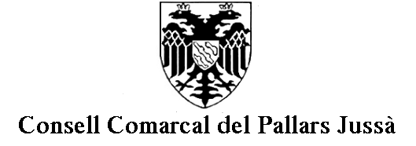

"CAMPANYA CAP NEN / NENA SENSE JOGUINES"

Benvolguts pares:

L’ Escola Els Raiers vol col·laborar amb una recollida solidària de joguines, que promouen la Creu Roja i l’Oficina Comarcal de Consum.

Hem triat els dies 9,10 i 11 de desembre, per qui ho vulgui pugui desar una joguina a l’escola.

El nostre compromís és de lliurar totes les joguines recollides en la campanya

"CAP NEN / NENA SENSE JOGUINES".

Recordeu, és molt important:

Cap joguina bèl·lica

Sempre en bon estat de funcionament

Si són noves, que compleixin la normativa europea de qualitat (segell C.E.)

